GLASBENA UMETNOST (9. 11. 2020)
Učenci, pozdravljeni!
Upam, da ste lepo preživeli počitnice in da ste vsi zdravi. Čakajo nas glasbeni izzivi na malo drugačen način.
Za začetek zapojte svojo najljubšo pesem.
Danes bomo ob spoznavanju nove pesmi Ena ptička priletela (SDZ – str. 23) urili tudi orientacijo v partituri.
- Pesem najprej poslušajte in jo nato prepojte ob posnetku. Pomagajte si z besedilom v SDZ.
Posnetek najdete na:
- Radovednih pet 5. razred – glasbena umetnost – interaktivno gradivo – Kje so doma note – Urimo orientacijo – znak: violinski ključ
- ali: dvakrat kliknite na spodnjo ikono in izberite možnost Odpri.

- Natančno si preberite razlage v spodnjih oblačkih.
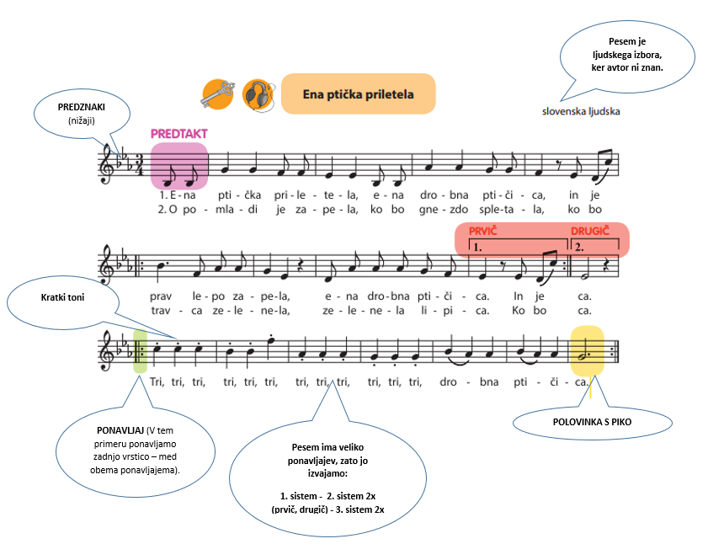
- Oglejte si ilustracijo v SDZ str. 23, kjer imate nazorno prikazano vrednost polovinke s piko. O tem smo se že pogovarjali v šoli.

- Rešite še: SDZ str. 24/2. naloga.
- Andante – zmerno.
- Ko boste obkroževali in barvali posamezne primere, uporabljajte različne barvice.
- Ko štejete takte po vrsti, predtakta ne štejte zraven.

Želim vam uspešno delo in reševanje.
Lepo pozdravljeni,
učiteljica Cirila

